# Новый релиз ТИС. ЭСПЦ-6

## Предназначение

* Замена существующей версии (10.2.19.193)
* Предоставление более удобного интерфейса для работы с информацией
* Переход на сравнительно новые технологии веб разработки для увеличения надежности, простоты поддерживания и изменения
* Площадка для будущего переноса функционала старого сервера (10.2.19.215)

## Требования

* Ввиду применения современных технологий поддерживаются только современные браузеры Chrome , Firefox , новый Edge 
* Старые браузеры не способны правильно отобразить страницы (к ним относятся старый Edge  и Internet Explorer )

## Как войти

* Новая версия (тестовый релиз) доступен по адресу <http://10.2.19.193:82> (обратите внимание на порт **82** в конце адреса)
* Если все в порядке, то на входе должна отобразиться страница авторизации: 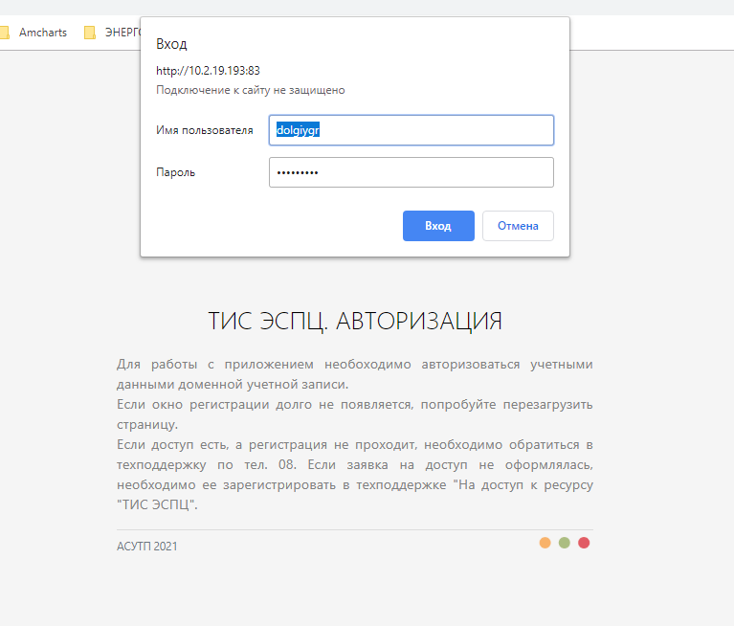
* Вход осуществляется вводом доменных учетных данных
* При успешном входе должна отобразиться стартовая страница: 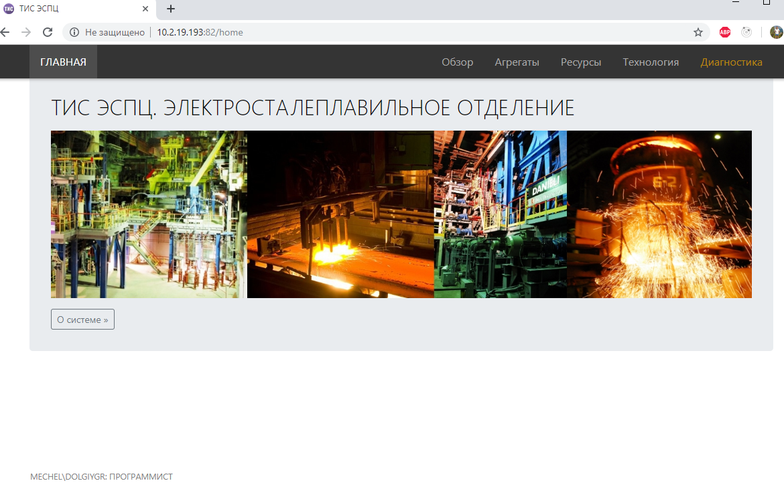

## Особенности навигации

* Навигация осуществляется обычным способом, и не требует использования кнопок браузера.
* Однако, ввиду того, что релиз запущен в тестовом режиме, обновление страницы с кнопки браузера ведет к появлению ошибки навигации:

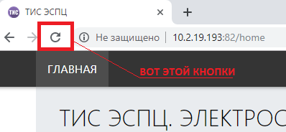 => 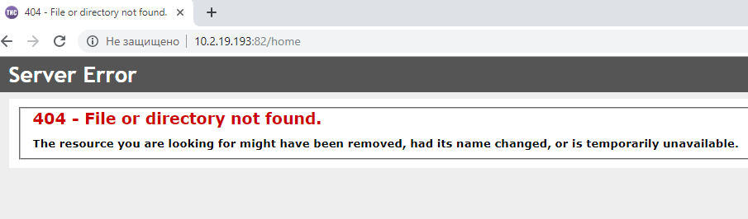

* Для того, чтобы восстановить работу, необходимо удалить в адресной строке все, кроме **IP** и **порта**. Т.е. должно остаться <Http://10.2.19.193:82> . При этом откроется стартовая страница.
* Когда приложение заместит существующую версию сайта и встанет на 80 порт, эти неудобства исчезнут и проблем с обновлением страницы не будет.

## Функционал

* Полностью соответствует (с некоторыми улучшениями) функционалу имеющейся версии сайта
* Страница **Агрегаты – Основные** на данный момент в разработке. Поэтому, при переходе отображается отсутствие страницы. 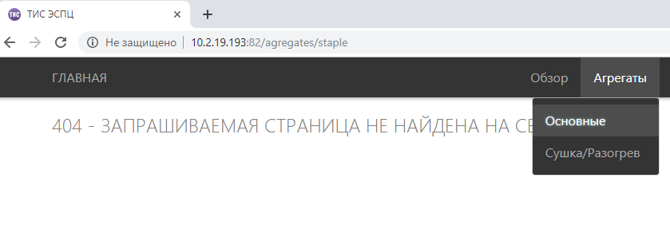
* Переработана страница агрегатов «Сушка-Разогрев». Вход приводит сразу на агрегат №2 Сушка. (Т.к. по агрегатам №1 Сушка и №4 Разогрев нет данных в БД. Вероятно, они не функционируют. 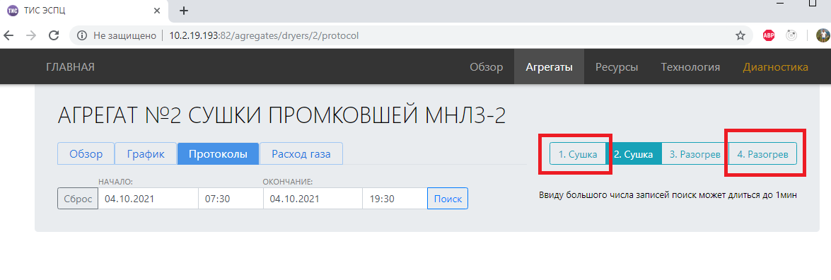
* На вкладке «Протоколы» осуществляется просмотр записей изменения параметров с HMI. Ввиду большого числа данных в базе и невозможности их оптимизировать, поиск происходит сравнительно долго, о чем предупреждает надпись справа (см. рисунок выше). Этот отчет – единственный длительный в рамках приложения. Остальные данные грузятся быстро.
* На вкладку «Технология-Производство» добавлены элементы управления, позволяющие перемещаться по агрегатам и по сменам. Там, где надпись выделена синим цветом присутствует ссылка на дополнительное окно или переход на другую страницу (по аналогии с обычной ссылкой). Если задержать курсор над ней не нажимая, появится подсказка, дающая понять куда ведет ссылка.
* 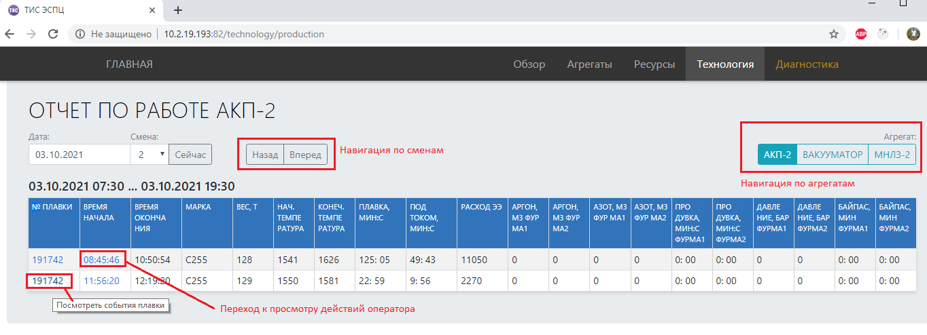Все же приложение не может работать молниеносно ввиду старого сервера базы данных. Поэтому, необходимо подождать некоторое время если приложение не отвечает (не пробовать перезагружать страницу сразу).
* По вопросам, касающимся функционала можно написать на корпоративную почту <mailto:GrigoriyDolgiy@mechel.ru> или позвонить 4-17-62.